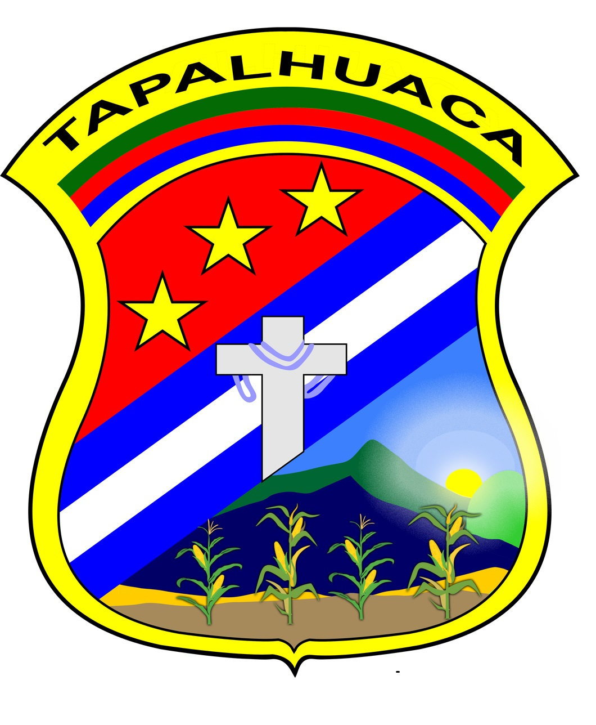

PLAN OPERATIVO ANUAL, 2022
UNIDAD DEL MEDIO AMBIENTE
ALCALDIA MUNICIPAL DE TAPALHUACA
INTRODUCCION.
El presente Plan Operativo Anual, de la Unidad del Medio Ambiente nos presenta la importancia de involucrar a todas las comunidades como también a los diferentes centros educativos de nuestro municipio.
El Medio Ambiente, nos compete a todos y todas, desde aquel niño hasta el adulto mayor, lo que ha pasado es que siempre en nuestro municipio es la Alcaldia Municipal la que tiene que ver que hace; hoy en día la participación y el involucramiento de la ciudadanía se vuelve tan importante que antes, hoy se pretende buscar juntos la solución a la problemática ambiental que nos hace tanto daño como los incendios forestales, la tala indiscriminada de arboles en la zona rural, las aguas servidas, el agua potable, los desechos sólidos, etc.
Es por ello que El Plan, involucra la participación ciudadana, y también a los estudiantes de nuestros diferentes centros escolares; es decir un acercamiento entre la Alcaldia Municipal y ellos, con el único esfuerzo y tratar de conservar y proteger nuestro medio ambiente, la concientización ambiental será importante, pues ahí nace la sensibilización.
La Educación Ambiental, es importante e interesante para poder iniciar este proceso que es participativo y continuo, que busca que la población se concientice, y para fortalecerla se necesita conocimientos, aptitud, valores y practica.
El presente Plan requiere de un presupuesto economico, lamentablemente la economía en la Alcaldia Municipal no están bien ante la falta del FODES de parte del gobierno central, ante esto tocara tratar de hacer gestión con las diferentes empresas privadas, entidades e instituciones.

JUSTIFICACION
Las Unidades Ambientales, son estructuras especializadas, con funciones de supervisar y coordinar, dar seguimientos a las políticas, planes, programas, proyectos y acciones ambientales dentro de la institución y para velar por el cumplimiento de las normas ambientales por parte de la misma y asegurar la necesaria coordinación interinstitucional en la gestión ambiental, de acuerdo a las directrices del Ministerio del Medio Ambiente y Recursos Naturales.
De aquí partimos, pues de Ley se ha creado esta Unidad Ambiental Municipal desde el 2007, la cual gracias a la voluntad ambiental del señor Alcalde y su Concejo Municipal ha contado con un encargado de la Unidad y con su respectivo presupuesto anual; pero hoy en día dicho presupuesto ya no es posible ante la situación del gobierno central ante la falta del FODES que se adeuda a la municipalidad. Es por ello que este Plan Operativo Anual lo elaboramos conscientes de la necesidad que tenemos de conservar y proteger nuestro medio ambiente, pero sin un presupuesto apropiado a sus necesidades, las cuales son muchas.
Han sido muchas y diversas las actividades que como Alcaldia Municipal se han realizado, pero estamos conscientes que hace falta por hacer
La coordinación con las diferentes comunidades serán importantes para impulsar las diferentes acciones o actividades ambientales, o con la gestión ambiental que se pueda lograr con el fin de minimizar el impacto ocasionado por los daños.

OBJETIVO GENERAL
Contribuir a la protección, conservación y restauración de los recursos naturales de una forma eficiente y efectiva, a fin de mejorar las condiciones de la vida de los pobladores de Tapalhuaca, mediante una gestión integral y sostenible de nuestro medio ambiente.
OBJETIVOS ESPECIFICOS
- Establecer los mecanismos de coordinación con toda la población del municipio de Tapalhuaca.
- Fomentar en los diferentes centros escolares del municipio, la Educación Ambiental.
- Tratar de concientizar a toda la población sobre el tema ambiental.
- Gestionar proyectos ambientales con las diferentes entidades dedicadas a la protección y conservación dl medio ambiente.

PROGRAMA: Fortalecimiento de la Educación e Información para el cuido del Medio Ambiente.
PROYECTO | ACTIVIDADES
Promover el cuido del Medio Ambiente, en los diferentes
Centros Escolares, a través de la sensibilización ambiental
 | Visitas a los diferentes centros educativos del municipio.
 | Desarrollo de diferentes temas como los desechos sólidos , como se clasifican, la reforestación, etc.
MONTO | $50.00

PROGRAMA: Reducción de Riesgos de Enfermedades
PROYECTO | ACTIVIDADES
Ejecución de campañas de limpieza en el área urbana y rural del municipio de Tapalhuaca
 | Limpieza de calles, acaras, cunetas.
 | Limpiezas de las diferentes trampas de grasas municipales
 | Limpiezas de quebradas, ríos.
MONTO | $100.00

PROGRAMA: Reforestación
PROYECTO | ACTIVIDADES
Promover y Evitar la discriminada Tala de árboles en todo el municipio de Tapalhuaca.
 | Elaboración y aprobación de una ordenanza de tala y poda en el municipio.
 | Campañas de reforestación en los diferentes lugares de las comunidades del municipio.
MONTO | $100.00

PROGRAMA: Desechos Sólidos
PROYECTO | ACTIVIDADES
Implementación de la Jornada Verde que te Quiero Verde, en las diferentes comunidades del municipio de Tapalhuaca
 | Limpieza en diferentes sectores de las comunidades.
 | Compra de diferentes utensilios de limpieza, escobas, rastrillos, bolsas negras, palas, fardos de agua.
MONTO | $300.00

